**PR2 – Formular für Lesenotizen**

**SS2021**

|  |  |  |  |
| --- | --- | --- | --- |
| Nachname  Lushaj | Vorname  Detijon | Matrikelnummer  1630149 | Abgabedatum:  14.05.21 |

­

**7.h) Streams zur Anwendung von Operationen**

* Formulierung eines Problems als Folge von Daten und Verarbeitungsoperationen darauf.
* Die Verarbeitungsoperationen können so auf mehrere Kerne verteilt werden.
* *Mechanismus, um mehrere Programme über Ein-/Ausgaben zu verketten*
* *Die Programme können dabei parallel laufen.*

eine Folge von Daten Ströme werden von Methoden verarbeitet und weiter gereicht.

* Die Methoden heißen hier auch Operationen.

**Aufbau eines Streams**

**Initiale Operation:** erzeugt den Strom

*– Z. B. eine Folge von Zahlen or – Z. B. eine Collection:*

List<String> c= Arrays.asList("Streams", "rock"); c.stream() // liefert String-Stream

**Intermediäre Operation:** transformiert den Strom und liefert wieder einen Strom

*– Z. B. filter or – Z. B. map:*

c.stream().map(s -> s.charAt(0)) // liefert char-Stream

**Terminale Operation:** liefert keinen Strom, sondern einen einfachen Wert oder Seiteneffekt

*– Z. B. count or – Z. B. forEach:*

c.stream().map(s->s.charAt(0)) .forEach(c->System.out.print(c)); // prints Sr

* Erst wenn die terminale Operation ausgeführt wird, werden die Elemente des davor definierten Streams Schritt für Schritt erzeugt und durchlaufen.
* Wenn die terminale Operation zurückkehrt, ist der Stream „verbraucht“.
* **Das „Schritt für Schritt“ kann auch parallel auf mehrere Prozessoren verteilt erfolgen, wenn man den Stream explizit als parallel markiert:**

public static long countFactorsStream(long n) {

long cnt= LongStream.rangeClosed(1, n/2)

.parallel()

.filter( i -> isFactor(i, n) )

.count();

return cnt+1; } //ermittelt alle teiler mittel der fnk isFactor boolean

int m= IntStream.rangeClosed(1,4).map(n->n*n).sum(); // 1+4+9+16=30

int n= 7;

int fakultaet= IntStream.rangeClosed(2, n) .reduce(1, (a,b) -> a*b);

//Initialwert 1

//Produkt-Verknüpfung des Initialwerts mit jedem weiteren Datenelement

List<String> list= Arrays.asList("Berti", "Conni", "Edi"); boolean b= list.stream().allMatch(s->s.endsWith("i")); // true

int m= list.stream() //Enden alle Elemente mit dem Buchstaben „i“?

.mapToInt(String::length)

.reduce(Integer::MIN_VALUE, Integer::max); // 5

//Länge des längsten Strings

/// teilaufgabe a

**class** DoorBell **implements** ChangeListener {

**public** **void** changed (ObservableProperty observable) {

System.out.println(observable.getValue());

}

}// teilaufgabe b

ChangeListener b = **new** ChangeListener() {

**public** **void** changed (ObservableProperty observable) {

System.out.println(observable.getValue());

}

} DoorBell b = **new** DoorBell();

//c

ChangeListener b = (observable) -> System.***out***.println(observable.getValue());

|  |  |
| --- | --- |
| public abstract class Medium **implements Comparable<Medium> {**  @Override  **public** **int** compareTo(Medium other) {  **return** Integer.*valueOf*(getjahr()).compareTo((Integer)other.getjahr());  } | @Override  **public** **int** compareTo(Medium other) {  **if** (**this**.getjahr () > other.getErsjahr()) {  **return** 1;  } **else** **if** ( **this**.getjahr() < other.getjahr()) {  **return** -1;  } **else** {  **return** 0;  }  } |

**PR2 – Formular für Lesenotizen**

**SS2021**

|  |  |  |  |
| --- | --- | --- | --- |
| Nachname  Lushaj | Vorname  Detijon | Matrikelnummer  1630149 | Abgabedatum:  14.05.21 |

**8. GUI – Graphische Benutzeroberflächen mit JavaFX**

**GUI Designer/GUI Builder:** Entwicklungswerkzeug für die Zusammenstellung einer Benutzeroberfläche mittels Drag & Drop.

**Ereignis(event):** Zustandsänderung in der Außenwelt des Programms, z. B. Mausbewegung, Tastendruck..

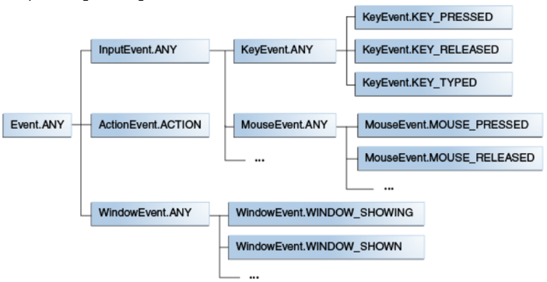**Fokus**: Mechanismus, der festlegt, welche Komponente eines Fensters Tastatureingaben empfängt

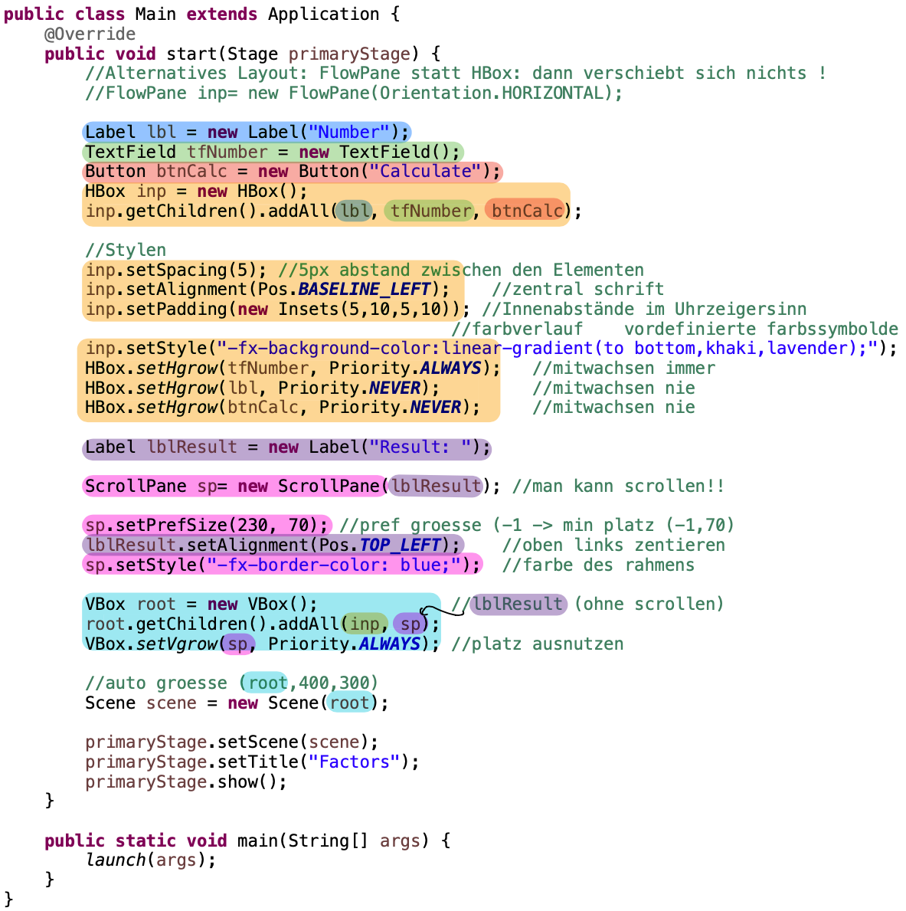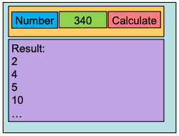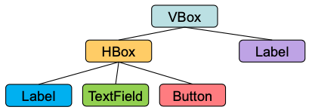

– minWidth, minHeight: minimale Größe

– prefWidth, prefHeight: bevorzugte Größe

– maxWidth, maxHeight: maximale Größe

EventHandler<ActionEvent> handler=   
**new** EventHandler<ActionEvent>() {

@Override **public** **void** handle(ActionEvent event) {

StringBuilder sb= **new** StringBuilder("Result:");

**long** n= Long.parseLong(tfNumber.getText());

**for** (**long** i=2; i<=n/2; i++) {

**if** (n % i == 0) sb.append("\n").append(i);

}

lblResult.setText(sb.toString());

}

};

btnCalc.setOnAction(handler); //gibt andere EHaendler

tfNumber.setOnAction(handler); //im feld selbst

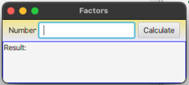

Ein Bild, das Tisch enthält.
**L.8.3.1 Ereignisse**

**L.8.3.3 B:setOnType vs. A:addEventHandler**

**addEventHandler:**

public final <T extends Event>

void addEventHandler(EventType<T> eventType,

EventHandler<? super T> eventHandler);

Statt btn.setOnAction(myHandler) rufen wir dann auf:

**btn.addEventHandler(ActionEvent.ACTION, myHandler**)

Handler lassen sich übrigens mit der Methode   
**removeEventHandler** wieder von einer Ereignisquelle ablösen

